**1.-Instalación de SUBLIME TEXT 3.**

Sublime Text 3 es un entorno de desarrollo ligero de aplicaciones para varios lenguajes de marcas, descriptivos y de programación.

El enlace de descarga es:

[**www.sublimetext.com**](https://www.sublimetext.com/3)

Hay dos versiones para Windows, la normal de 32bit y 64bits, que elegiremos la de 64 bits. Una opción es la versión portable para que no haga falta instalarla sino solo descomprimirla para que funcione. Una vez descargada la descomprimís donde queráis, por ejemplo el Escritorio y creo un acceso directo al ejecutable. Si habéis optado por la versión portable y creado el acceso directo, ya lo tenéis instalado.

# 2.-Configuración de Sublime Text 3 con el Plugin Emmet.

Nos situamos en la opción del programa: **Tools /Command Palette**

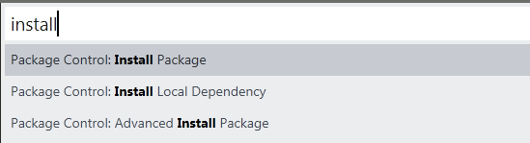

Escribimos y pulsamos para instalar el gestor de repositorios: **Install Package Control**

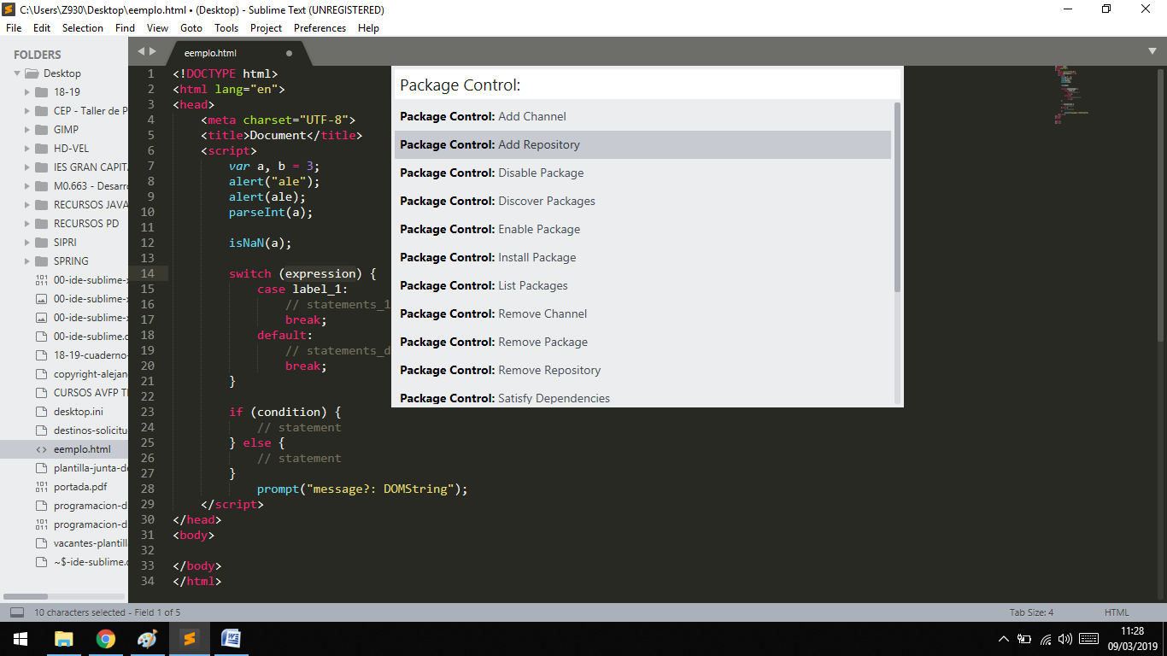Instalaremos a continuación dos plugins que serán necesarios para el diseño y programación web, para ello:

1º) Seleccionamos en barra de herramientas: **Preferences / Package Control**

2º) Y a continuación: **Package Control: Add repository:**

|  |  |
| --- | --- |
| En el mismo menú anterior localizaremos el **plugin Emmet**, escribimos y pulsamos sobre: emmet  **emmet** | En el mismo menú anterior localizaremos el **plugin Javascript Completions**, escribimos y pulsamos sobre:  **javascript completions** |
|  |  |

Después de terminar este proceso ya tenemos instalado el entorno de desarrollo y los plugins necesarios que nos facilitarán el diseño web con HTML y CSS y la programación con JAVASCRIPT.

**3. Uso del plugin EMMET**

Lo primero que debemos hacer es crear prevaimente un fichero con extensión .HTML con **File / Save**

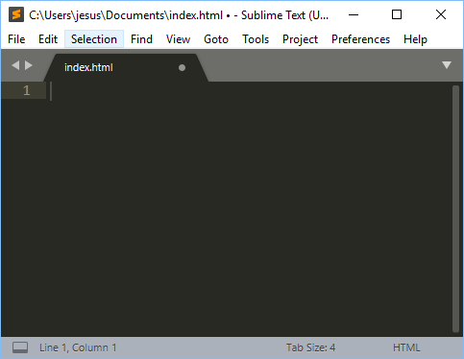

Una vez realizado este paso existen atajos que ayudan a construir una página web, entre otros:

# ! + TAB

## Muestra la estructura básica de una página Web.

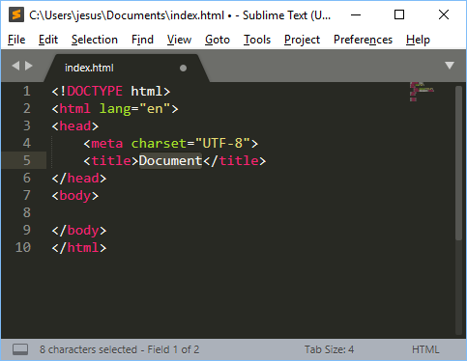

Puede crear cualquier etiqueta con apertura y cierre, por ejemplo crea las etiquetas de <h1> al pulsar:

## h1 + TAB

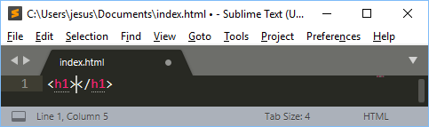

**ul>div*3 + TAB**

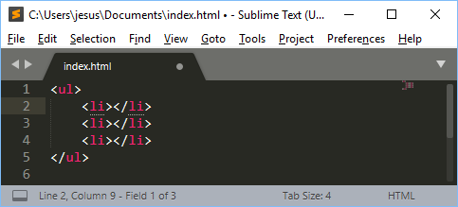

**table>tr*3>td*3 + TAB**

